Благотворительный фонд помощи детям
"Край добра"
350000 РФ Краснодарский край г. Краснодар, ул. Красная дом 42
ИНН 2310981082 КПП 231001001 ОГРН 1132300005672 т. 203-45-45
Email kfszn@mail.ru, web: kraydobra.ru

Приложение 1. Дети, нуждающиеся в помощи.

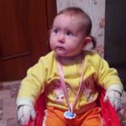
1. Кира Тютюева - 1,5 года, ст. Староминская Каневского района
Диагноз - буллезный эпидермолиз
Сумма необходимой помощи – 180 000 руб в год - на специальные средства по уходу за кожей и слизистыми.
Маленькую Киру в семье стараются лишний раз не обнимать и не брать на руки - любое, даже самое незначительное, прикосновение причиняет малышке боль. Девочка страдает редким заболеванием — буллезным эпидермолизом. Его называют еще «синдромом бабочки». Кожа у таких людей очень хрупкая, не прочнее крыльев бабочки. Любое внешнее воздействие может ее повредить: на коже появляются пузыри, которые разрастаются, переходя в рубцы и язвы. При этом «люди-бабочки» столь же хрупкие и внутри. У маленькой Киры повреждена еще и слизистая пищевода, поэтому ей нельзя есть никакую твердую пищу. О том, что у долгожданной дочки такое редкое заболевание, мама девочки уже на второй день жизни ребенка. Несмотря на тяжелое заболевание, Кира хорошо развивается, она уже пытается разговаривать, любит танцевать, всем интересуется и ко всему тянет ручки. Так же, как все дети, она хочет бегать, прыгать и обнимать маму. Но каждое прикосновение приносит ей боль. Кире постоянно нужны специальные средства — дорогостоящие мази и кремы, которыми необходимо ежедневно смазывать кожу и слизистые оболочки. Мама Киры воспитывает одна двоих детей. Живет семья только на социальные выплаты. Маленькой Кире очень нужна наша помощь!

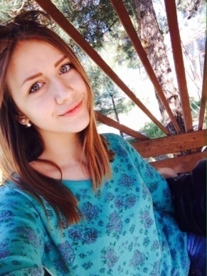
2. Милена Рыбкина, 15 лет, Туапсинский район
Диагноз - последствия тяжелой черепно-мозговой травмы
Сумма необходимой помощи – 400 000 рублей – на проведение курса реабилитации в специализированной клинике.
Полгода назад 15-летняя Милена Рыбкина попала в страшное ДТП. Врачи диагностировали у девочки черепно-мозговую травму с ушибом головного мозга. Эта страшная авария перевернула жизнь юной Милены. Раньше она хорошо училась в школе, занималась танцами, выступала на сцене, всегда была в окружении друзей. Теперь девочка учится жить заново. Она передвигается в инвалидной коляске. Речь не восстановилась до конца. Любые движения, которые раньше она делала, даже не задумываясь, сейчас даются ей с огромным трудом. Девочка очень старается вернуться к прежней жизни. Она мечтала поступить после школы в медицинский и стать врачом, чтобы помогать людям. Но сейчас Милене самой очень нужна помощь. Для восстановления ей необходим специальный курс реабилитации. Стоимость курса – более 400 000 рублей, таких денег у Рыбкиных нет.

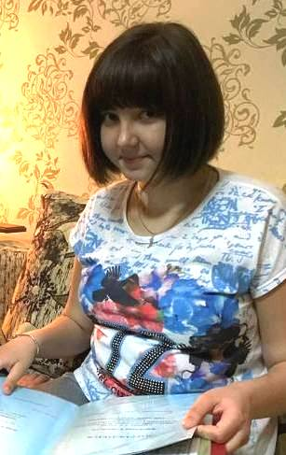
3. Лиза Жигалова, 13 лет, Выселки
Диагноз - острый лимфобластный лейкоз.
Сумма необходимой помощи – 600 000 рублей – на препараты.
Лиза росла совершенно здоровым ребенком — училась в 7 классе, вела активный образ жизни, участвовала в спортивных соревнованиях, конкурсах и социальных проектах, занималась вокалом и была лидером классного коллектива. Страшный диагноз разбил жизнь Лизы на две части: до и после... Подозрение на серьезное заболевание крови появилось, когда ноги Лизы в течение недели стали сплошь покрываться синяками. Анализы подтвердили опасения врачей: рак крови, острый лимфобластный лейкоз. Девочке сразу же назначили курс химиотерапии. Потом - капельницы, уколы, таблетки... Лиза мужественно переносит боль. Так же, как и раньше, девочка строит планы на будущее - мечтает стать врачом-гематологом. Но пока впереди у нее долгие месяцы лечения. Чтобы бороться за жизнь, девочке необходим дорогостоящий лекарственный препарат. Помочь Лизе в ее борьбе со страшным недугом можем мы!

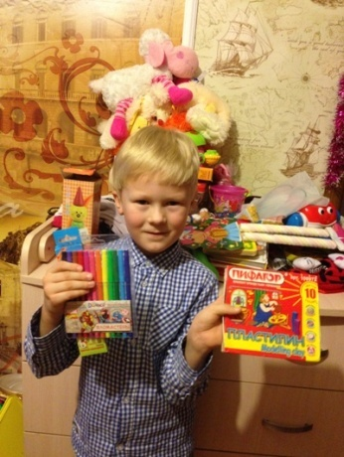
4. Богдан Давид, Новороссийск, 7 лет, глухота. Воспитывает бабушка. Нужен слуховой аппарат стоимостью порядка 100 000 руб
Давиду Богдан из Новороссийска скоро исполнится 7 лет. И в этом году он собирается пойти учится в обычную школу, несмотря на диагноз – «нейро-сенсорная глухота». Мальчику была сделана кохлеарная имплантация на одно ушко, и после этого ему была необходима специальная ФМ-система, которая помогает в шуме четко слышать слова. Это устройство в прошлом году Давиду приобрел наш фонд благодаря помощи жителей региона. В свои 6 лет Давид хорошо говорит, поет, читает стихи, более того - играет в теннис, ходит на танцы и рисование, занимается на фортепиано, играет в шахматы, участвует в турнирах, имеет 15 грамот! Очень разносторонний и активный ребенок в этом году станет еще и учеником. Чтобы полноценно слышать все объяснения учителей, на второе ушко ему нужен сверхмощный слуховой аппарат стоимостью около 100 тысяч. Помочь Давиду хорошо учиться можем мы.

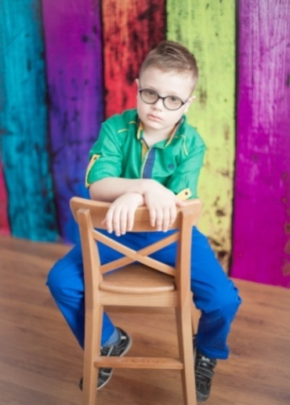
5. Даниил Рукин, 7 лет, г. Тимашевск, рак головного мозга. Состояние после операции
Сумма необходимой помощи: 1 500 000 руб – на прохождение курса лечения в специализированной клинике.
7-летний Даниил Рукин большую часть своей жизни провел в больницах. У ребенка – злокачественная опухоль головного мозга. За 5 лет он уже перенес несколько сложнейших операций и многочисленные курсы химиотерапии. Врачи констатировали: рост раковых клеток удалось остановить. Но, несмотря на это, ребенку необходим длительный прием дорогостоящих препаратов и регулярное обследование в специализированной клинике.
Даня уже с надеждой готовится стать первоклашкой. Ребенок, который из-за болезни никогда не ходил в детский сад и не гулял с ребятами во дворе, пойдет в школу, там у него появятся друзья! Но пока Даниилу предстоит еще одна жизненно важная поездка в специализированную клинику, ведь рак – коварный недуг, он может снова дать о себе знать в любой момент, и только постоянный контроль и поддерживающая терапия позволят вовремя распознать и остановить раковые клетки. Поэтому ему необходимо продолжить дорогостоящее лечение. На курс лечения в клинике необходимо порядка 1 500 000 рублей. Даниилу очень нужна наша помощь!

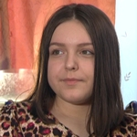
6. Фолькина Настя, 14 лет, Абинский район, спинальная амиотрофия Верднига-Гоффмана.
Сумма необходимой помощи: 160 000 рублей - на прохождение курса лечения в специализированной клинике.
У 14-летней Насти из Абинского района - тяжелая форма спинальной амиотрофии. В год она сама садилась и вставала. Но вдруг потеряла все навыки. Врачи обнаружили у девочки генетическое заболевание, при котором постепенно слабеют мышцы. После семи лет у ребенка началась деформация грудной клетки и искривление позвоночника. Из-за патологии нейронов Настя не ходит, долгое время она не могла даже сидеть: ее позвоночник был сильно искривлен. Выпрямить его удалось с помощью дорогостоящей операции. Её мы смогли оплатить благодаря помощи жителей региона. Сегодня Настя может самостоятельно держать спину, даже играть на синтезаторе, сидя в специальной коляске. После операции у нее выпрямилось одно легкое, стало меньше давление на почки, печень, сердце. Но заболевание очень сложное, с возрастом возможны изменения в позвоночнике и легких. Поэтому ей необходимо продолжить дорогостоящее лечение в специализированой клинике. Настя, несмотря на серьезное заболевание, очень жизнерадостная и дружелюбная девочка. Она радуется жизни и верит людям. И очень ждет нашей помощи!

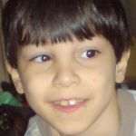
7. Дмитрий Надержинский, 14 лет
г. Краснодар
ДЦП, симптоматическая эпилепсия
сумма необходимой помощи: 425 000 рублей – на приобретение специализированного тренажера.
У Димы тяжелые заболевания – детский церебральный паралич и симптоматическая эпилепсия. Но, несмотря на это, у него много друзей. Они вместе с мамой Димы, Людмилой, помогают мальчику каждый день бороться с недугом. Он дистанционно осваивает школьную программу и даже обучается музыке - это не только его обязательное занятие, но и главное увлечение. Впрочем, на увлечение у ребенка остается не так много времени - Диме очень много приходится заниматься реабилитацией. Благодаря постоянным занятиям он уже многое может. Каждый день у него складывается из побед, пусть небольших, но значимых для него и его родных: сам смог взять небольшой мяч, дотянуться до пульта телевизора… Ведь то, что мы делаем автоматически, даже не задумываясь, для детей с таким диагнозом – действительно достижение. Но для главной победы – сделать свой первый самостоятельный шаг - Диме нужен специализированный тренажер, который улучшит координацию движений и баланс ребенка, поможет развить мышечную систему. Его стоимость 425 000 рублей – сумма, непосильная для обычной краснодарской семьи, где мама все время занимается сыном. Диме не обойтись без нашей помощи!

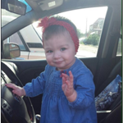
8. Савв Диана, 2 года, г. Краснодар, состояние после операции (заворот кишки с обширным некрозом)
Сумма необходимой помощи: 100 000 рублей в месяц – на парентеральное питание.
Практически с первых дней своей жизни 20 часов в сутки малютка Диана находится под капельницей. Ей поставили диагноз – заворот средней кишки с некрозом. Чтобы спасти девочку, медикам пришлось провести ряд очень сложных операций по удалению кишки, в том числе - установить катетер. Именно он обеспечивает ребенка питанием. Малютка живет так уже больше года. Каждый месяц для поддержания жизни Дианы ее семье необходимо порядка 100 тысяч рублей. Врачи говорят, что, если малютка начнет набирать вес – есть шанс провести операцию, которая позволит ей питаться самостоятельно. Вес Дианы на сегодняшний день составляет лишь 9 кг. Несмотря на задержку физического развития, малышка уже научилась ходить и разговаривать. Как рассказывает мама Дианы, она очень любит рассматривать картинки в книжках. В ее любимых сказках всегда побеждает добро. Вместе нам удастся сотворить его для малышки.

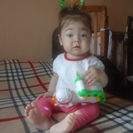
9. Абреч Диана, 2 года, г. Краснодар, синдром Ледда
Сумма необходимой помощи: 100 000 рублей в месяц на парентеральное питание.
Почти всю свою маленькую жизнь Диана провела в больнице. У малышки синдром Ледда – это заворот средней кишки. Уже сделано две операции, ребенку удалили 90% тонкого кишечника, поэтому принимать пищу Диана может только через капельницу, внутривенно. Фонд помог приобрести семье специальное медицинское оборудование, благодаря которому необходимое питание Диана получает дома. Ежемесячно Диане необходимо закупать питание стоимостью более 100 000 рублей. Маленькой Диане не справиться без нашей помощи!

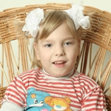
10. Анна Хуакова, 10 лет, г. Белореченск, ДЦП, спастический тетрапарез тяжелой степени
Сумма необходимой помощи: 151 600 рублей – на приобретение коляски.
Несмотря на целый список серьезных заболеваний, Аня Хуакова - это жизнерадостный и добрый ребенок. О том, что жизнь бывает без боли, испытаний и трудностей, девочка не может даже представить, ведь проблемы со здоровьем начались сразу же после ее рождения. Малышка пришла в этот мир раньше срока и весила всего два килограмма! Аппарат искусственной вентиляции легких - первое, что встретило Аню в этом мире. Потом была реанимация, 2 недели под капельницами… В год поставили диагноз ДЦП, спастический тетрапарез, а потом началась эпилепсия. Но родители и сама Аня не сдаются: массаж, ЛФК, новые методы терапии, интенсивная реабилитация... Сегодня в свои 10 лет Аня старается ходить с поддержкой, занимается с логопедом, учится читать и считать. Все это для нее огромное достижение, ведь до двух лет Аня не могла даже ползать, а свои первые слова девочка сказала в 4 года! В ближайшее время Ане сделают операцию по поводу подвывиха тазобедренного сустава. После нее несколько месяцев надо будет провести в коляске. Впрочем, специальная коляска с жесткой фиксацией грудо-поясничного отдела и сейчас нужна девочке постоянно - выезжать из дома можно только так... Коляска, которая необходима Ане, стоит более 150 000 рублей. Приобрести ее за свой счет родители не могут — мама Ани вынуждена ухаживать за дочерью, работает один папа.

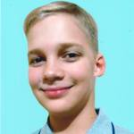
11. Стас Баглаев, 12 лет, ст. Старомышастовская Динского района
ДЦП, тугоухость 3-4 степени
Сумма необходимой помощи: 100 000 рублей – на приобретение слуховых аппаратов.
Листики - подсказки с языком жестов висят в небольшом доме Баглаевых из Динского района повсюду: на холодильнике, над столом, в детской комнате и коридоре. Такие «шпаргалки» нужны родным и друзьям, чтобы общаться со Стасом - сегодня ему проще понимать язык жестов, чем обычную разговорную речь. Диагноз «тугоухость 3-4 степени» врачи поставили мальчику в 4 года. В дополнение к основному заболеванию - ДЦП, Стас почти полностью потерял слух. Благодаря стараниям родителей, врачей и педагогов реабилитационных центров, Стас все же научился читать и писать, однако жить в мире, где нет звуков, ему очень сложно. Проблемы со слухом мешают ему жить полноценной жизнью, общаться со сверстниками и развиваться — 12-летний Стас до сих пор не может нормально разговаривать. Во всем остальном Стас не по годам самостоятельный ребенок - может сам и печь растопить, и яичницу пожарить, и полочку смастерить, и даже мебель отремонтировать. А еще он любит со своим другом ходить на рыбалку, кататься на велосипеде, играть в шашки. У Стаса есть мечта - он хочет стать пожарным. Но для того, чтобы это могло стать реальностью, мальчику сегодня нужна помощь. Чтобы слышать, ребенку необходимы дорогостоящие слуховые аппараты.

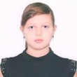
12. Виктория Колесник, 11 лет, Кореновск, двусторонняя сенсоневральная тугоухость 4 степени.
Сумма необходимой помощи: 129 000 рублей – на приобретение слуховых аппаратов.
Двустороннюю сенсоневральную тугоухость у Вики обнаружили в 2 года, когда родители забили тревогу – малышка практически ничего не говорила, в то время как ее сверстники уже уверенно выговаривали свои первые слова. Девочке пришлось много и упорно заниматься с сурдологом, логопедом, психологом, чтобы хоть немного освоить разговорную речь. Новые трудности начались, когда Вика пошла в школу: с каждым годом учебная программа становится для нее все труднее: новых знаний необходимо усваивать все больше, а Вика не может воспринимать объяснения учителей - она их почти не слышит! Кроме того, из-за проблем с восприятием разговорной речи словарный запас Вики намного меньше, чем у ее одноклассников. Вика мечтает закончить школу и получить дальнейшее образование, но для этого ей нужны помощники – слуховые аппараты. Они стоят порядка 130 000 рублей. Приобрести их самим родителям девочки, живущим на пенсию и пособия, не под силу. Но помочь Вике можем мы, все вместе.

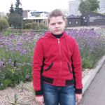
13. Федорцова Полина, 14 лет, Туапсе, псевдогипопаратиреоз, аденома гипофиза головного мозга
Сумма необходимой помощи: 150 000 рублей – на лечение в специализированной клинике.
Еще четыре года назад Полина была активным ребенком - занималась плаваньем, получала призы и медали. В 10 лет у девочки неожиданно начали болеть руки и ноги. Диагноз, поставленный врачами, ошеломил родителей – «псевдогипопаратиреоз типа 1В». В нашем крае всего 2 человека с таким диагнозом. Это редкое генетическое заболевание костной системы, при котором в организме нарушается обмен кальция и фосфора. Кальций вымывается из организма, и кости становятся хрупкими, страдает сердце, мозг и нервная система. А несколько месяцев назад врачи нашли у девочки еще и аденому гипофиза головного мозга. Доброкачественная опухоль пока не прогрессирует, но сопровождается постоянными головными болями. Даже обычная прогулка дается Полине с трудом, у девочки начинается слабость и сильные боли. Но Полина не сдается - девочка могла бы перейти на домашнее обучение, но несмотря на свое заболевание, она хочет быть наравне со своими сверстниками и ходить с ними в школу. Девочка учится на отлично, и мало кто знает, что она вынуждена делать уроки лёжа, чтобы не чувствовать боль. Полина мечтает стать фармацевтом и изобрести лекарство от всех болезней. Но пока девочке самой необходимо постоянно принимать специальный препарат, а также проходить регулярное обследование и лечение в специализированной клинике. Для этого Федорцовым нужно более 150 тысяч рублей. В их многодетной семье таких денег нет.

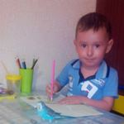
14. Богдан Южанин, 4 года, Лабинск, «Болезнь Девержи» - красный отрубевидный волосяной лишай.
Сумма необходимой помощи: 160 000 рублей – на специальные средства по уходу за кожей.
Богдану Южанину 4 года. Он очень любит ходить в детский сад. Там у него есть друзья и любимые занятия: рисовать, лепить из пластилина, собирать сложные пазлы, петь и танцевать. Но больше всего Богдан любит, когда мама ему читает - мальчик быстро запоминает стихи и даже сказки в прозе, и потом рассказывает их родным почти дословно! Как и все дети, малыш любит сладости, праздники, веселье. При этом Богданчик большой помощник маме. Он все свои игрушки собирает сам, помогает готовить еду. Казалось бы, Богдан ничем не отличается от других детей в его возрасте. Если бы не его диагноз – «болезнь Девержи» - красный отрубевидный лишай. Это серьезное кожное заболевание, при котором ребенок от макушки до пяточек покрывается сыпью. Кожа на всем теле и даже на веках очень сухая, сильно чешется, шелушится, покрывается волдырями, и это причиняет ребенку боль. Заболевание не передается при контакте, оно возникает на фоне стресса или гормонального сбоя, может проявляться при генетической предрасположенности. Для восстановления пораженных кожных покровов маме приходится мазать ребенка с головы до ног специальными средствами по уходу за кожей. Годовой курс стоит порядка 160 000 рублей. Мама воспитывает сына одна, и такие суммы ей не под силу. Богдан мечтает - когда вырастет, станет врачом и будет лечить детей. Но сейчас мальчику самому нужна наша помощь!

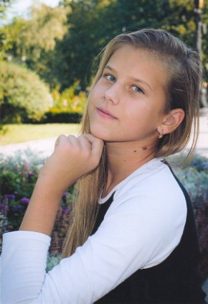
15. Элеонора Гросс — 13 лет, г. Краснодар, двусторонняя сенсоневральная тугоухость.
Сумма необходимой помощи — 132 000 рублей – на приобретение слуховых аппаратов.
Эля - обаятельная и милая девочка, и, как и большинство девочек в ее возрасте - большая модница. Судьба одарила ее и внешностью, и умом, и ярким именем, с которым хоть сейчас на эстраду. Она очень хотела бы красиво петь, но …даже просто говорить девочке очень сложно. Ведь она практически ничего не слышит. Эле было около двух лет, когда ей поставили диагноз «двусторонняя сенсоневральная тугоухость». Несмотря на инвалидность, малышка росла очень активной и любознательной. Родители много времени и сил уделяли развитию дочки - Эля постоянно занималась с сурдологом, стараясь не отставать в развитии от своих сверстников. В три года девочка сказала свои первые слова, а в четыре она уже говорила целыми предложениями. Для слышащих детей - это норма, а для таких как Эля - огромное достижение. Сейчас 13-летняя Элеонора Гросс учится в 5-м классе школы-интерната для глухих и слабослышащих детей, много читает, занимается плаваньем, любит смотреть спортивные соревнования. Эля свободно общается на языке жестов, ведь все ее подружки неслышащие. Но самая главная, самая большая мечта Элеоноры - слышать! Эта мечта может стать реальностью. Для этого Эле нужны сверхмощные слуховые аппараты стоимостью свыше 130 000 рублей.

